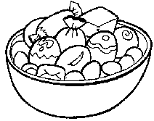

AVALIAÇÃO TRIMESTRAL - 2.º Período

LÍNGUA PORTUGUESA - 1.º Ano

Classificação ______________________

Nome _________________________________________________________
Data __________________________________________________________

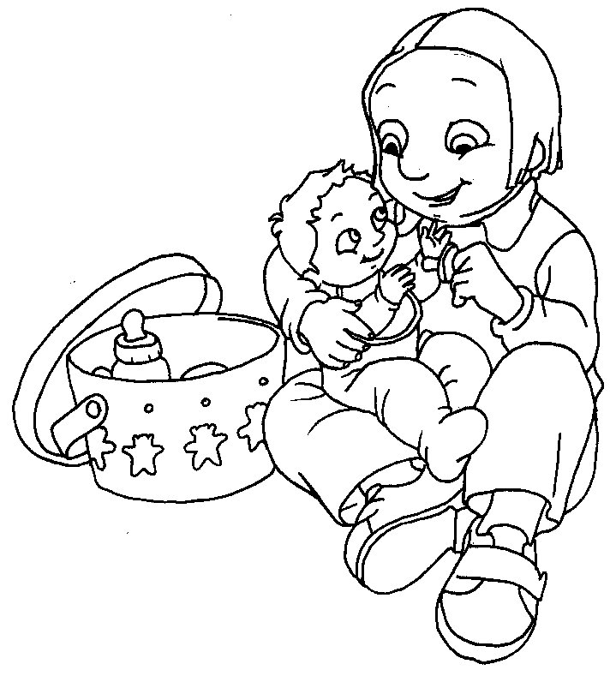
Lê o texto com atenção.

O mano da Rita
O bebé é mano da Rita.
O bebé bebeu o copo de leite.
A Rita deu o queque ao bebé. Ele comeu-o todo.
O bebé deu uma beijoca à Rita.

- Copia o texto.

_________________________________________________________________________________________________________________________________________________________________________________________________________________________________________________________________________________________________________________________________________________________________________________________________________________________________________________________

- Escreve a palavra certa para a frase.

O bebé comeu o __________. | queijo
O bebé comeu o __________. | queque

- Ordena as palavras e forma uma frase.

bebeu O da mano Rita leite. o

______________________________________________________

- Liga os nomes às imagens correspondentes.
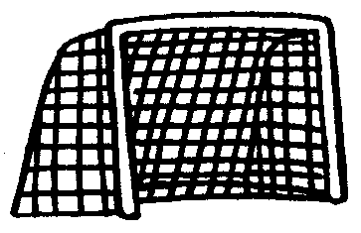
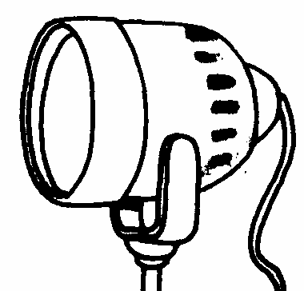
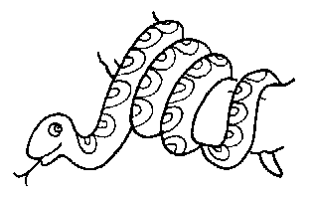
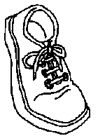
holofote
jibóia
sapato
baliza

5. Lê e ilustra

Hoje, a Helena vai ao Zoo.
O peixe roxo nada no rio.

6. Lê, copia e completa.
O carrega a até ao lago.

___________________________________________________________
O vai de até à avó.

____________________________________________________________

7. Escreve o nome das imagens.

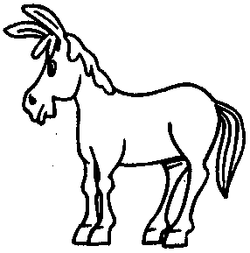 |  | 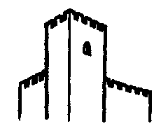 |  | 
_________ |  | _______ |  | __________

8. Completa o crucigrama:

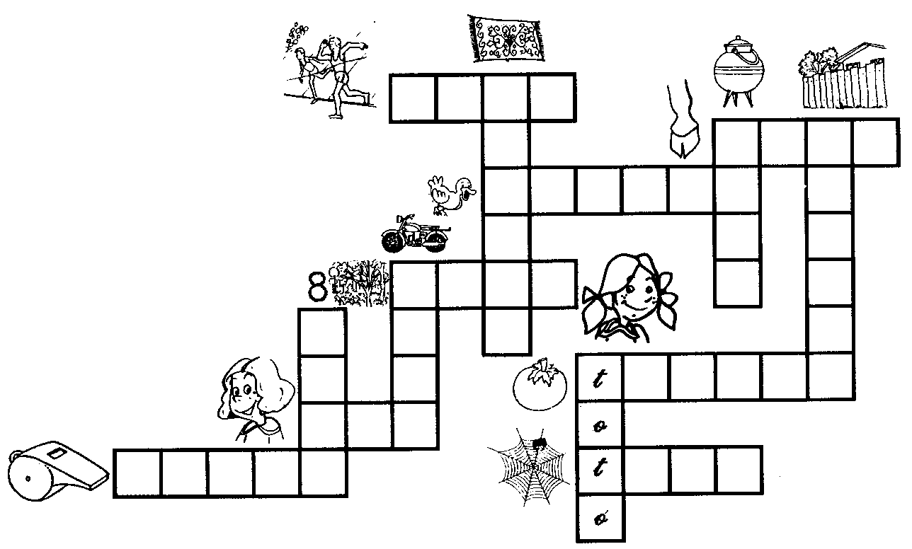

.

9. Inventa frases para os desenhos:

_____________________________
_____________________________
_____________________________
_____________________________
_____________________________
_____________________________
_____________________________  _____________________________  _____________________________ | 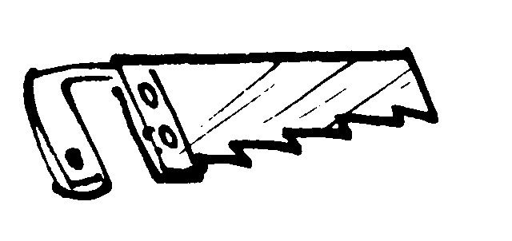

10. Liga as letras maiúsculas de A a Z e descobre o animal escondido.
